 130 – Input devices
POCKET MOUSETM Mini souris optique

Emportez votre souris partout !
De petite taille, elle se glisse très facilement dans votre sac informatique !
Optique, elle s'utilise sur tous supports !


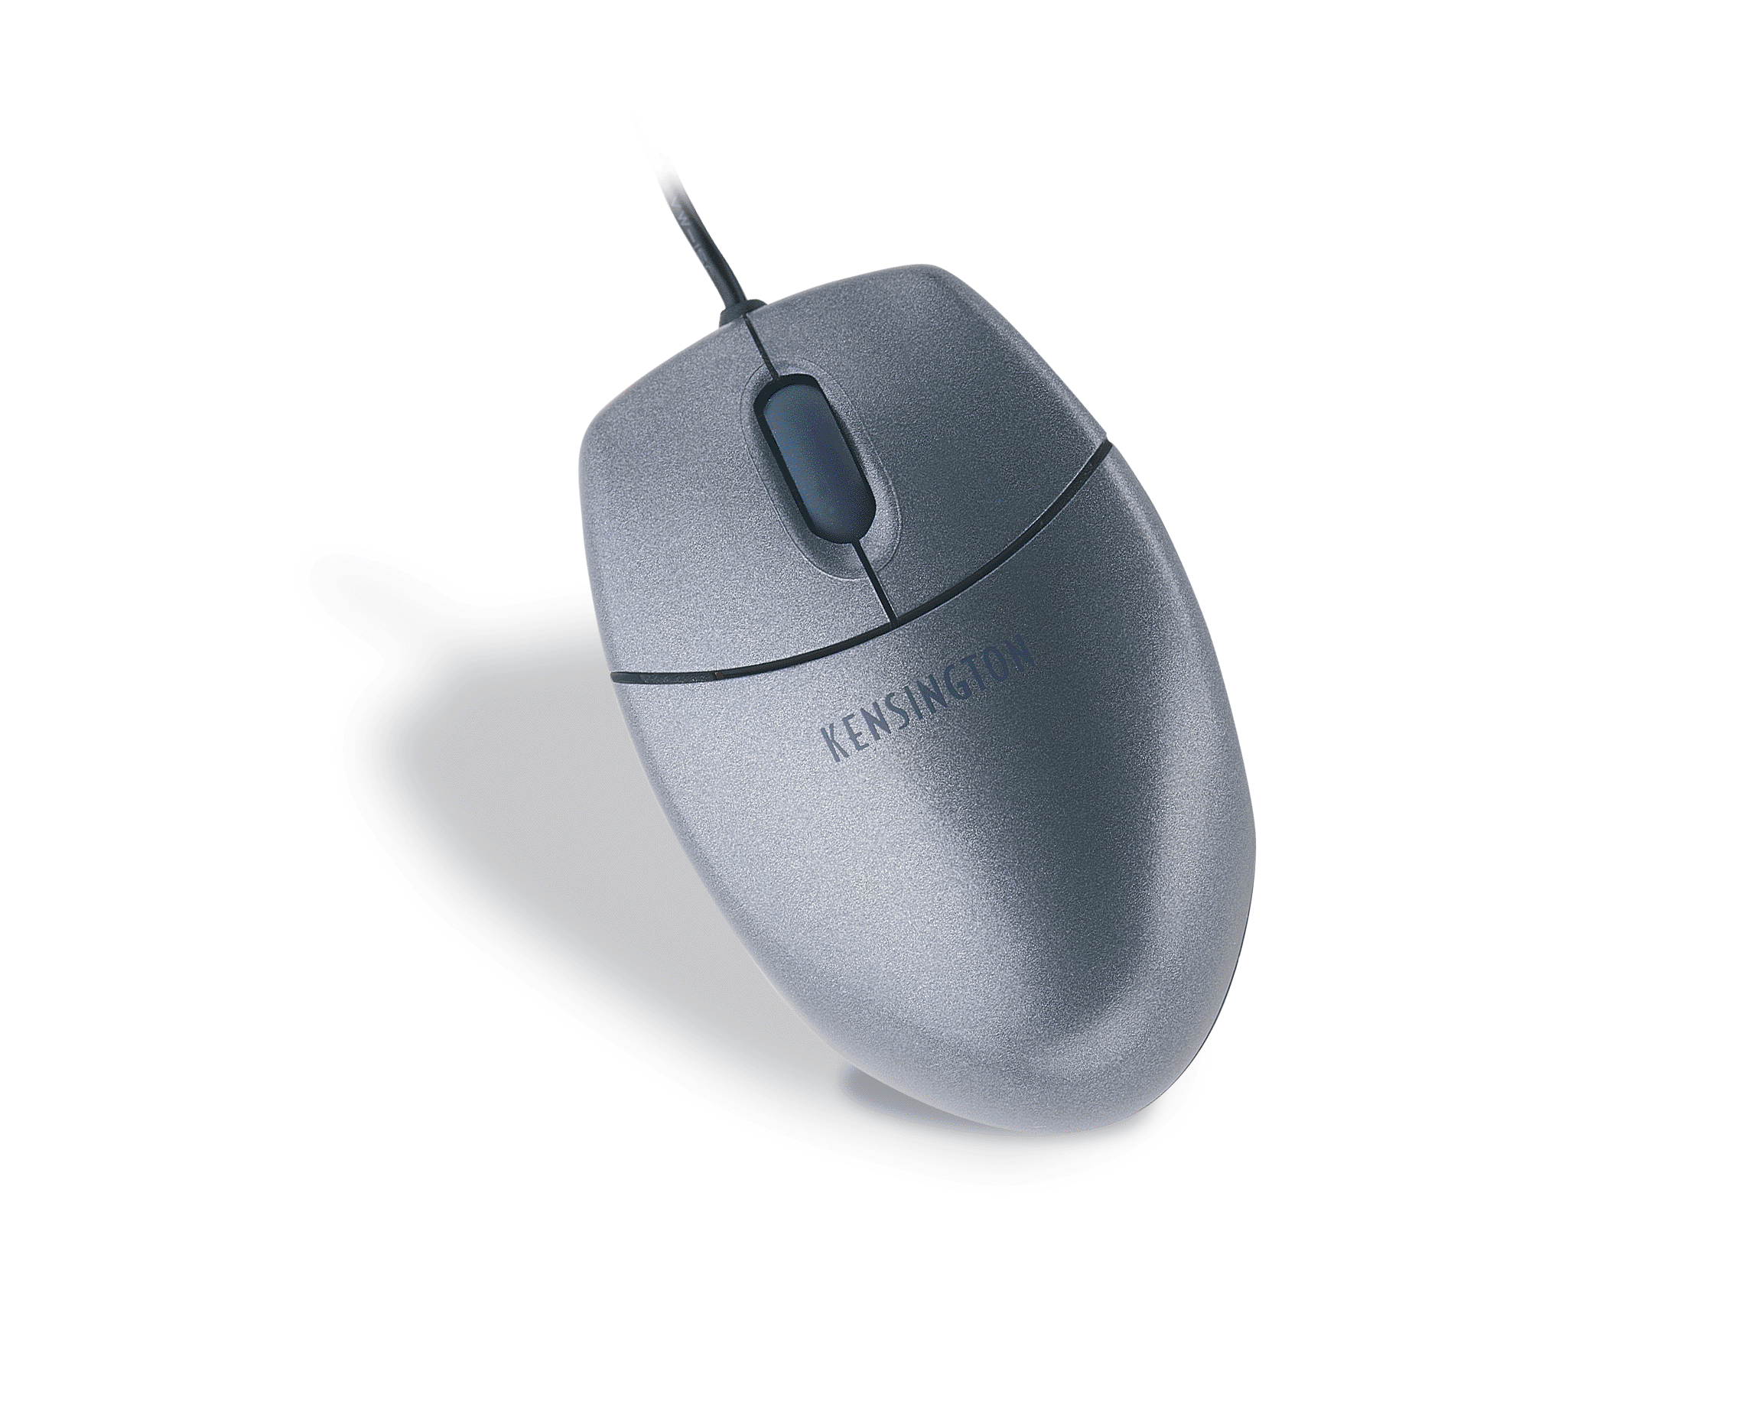

CARACTERISTIQUES PRODUIT
- Mini souris optique 2 boutons scroll pour portable
- Technologie optique, utilisation précise et sans à coups
- Pas de boule, la souris ne s'encrasse pas
- Utilisation sur pratiquemment tous supports
- Ergonomique pour une utilisation ambidextre
- Molette de défilement pour parcourir de longs documents ou des pages web très rapidemment
- Dimensions : 9 x 5 cm
- Connexion USB
- Compatible Windows 98, 2000, Me et Mac OS 8.1 ou version ultérieure
- Garantie 5 ans

AVANTAGES
- Utilisation pour portable en déplacement
- Légère et compacte, idéale pour voyager
- PACKAGING KENSINGTON : Blister quadri.

SF REF. DESIGNATION DIM : L x H x P (mm) CODE BARRE UP
130 72114 Pocket MouseTM Mini souris optique 215 x 260 x 55 085896721147 1
0401. Les caractéristiques sont données à titre d'information et peuvent être modifiées par le constructeur sans préavis.

